APPENDICE 2

RÉSULTATS DE L’ENQUÊTE SUR LES ATR

Date du début de l’enquête : 14 juin 2006
Date de la fin de l’enquête : 4 octobre 2006
Nombre de réponses : 144

1. Parmi les catégories ci-dessous, laquelle correspond le mieux au groupe auquel vous appartenez?

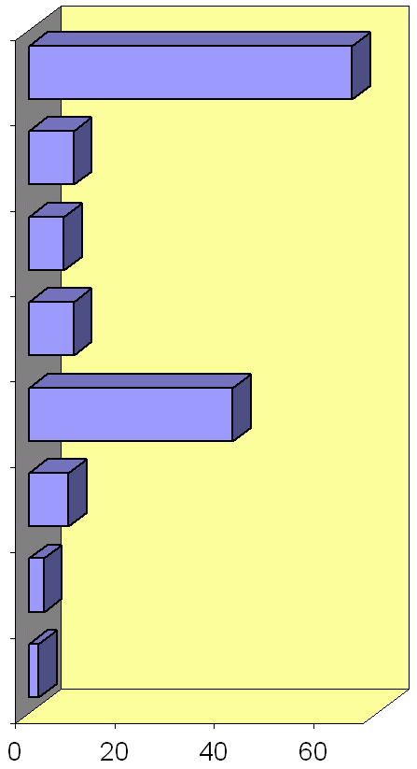
Office de propriété industrielle
Administration ou organisation gouvernementale
Administration ou organisation non gouvernementale
Fournisseur de l’information commerciale en matière de propriété industrielle
Utilisateur professionnel de l’information en matière de propriété industrielle
Établissement d’enseignement (professeur, ...)
Titulaire de droits de propriété industrielle (inventeur, ...)
Autres (veuillez préciser)

Choix |  | Nombre | Pourcentage
1. | Office de propriété industrielle | 65 | 45,1%
2. | Administration ou organisation gouvernementale | 9 | 6,3%
3. | Administration ou organisation non gouvernementale | 7 | 4,9%
4. | Fournisseur de l’information commerciale en matière de propriété industrielle | 9 | 6,3%
5. | Utilisateur professionnel de l’information en matière de propriété industrielle (juriste, mandataire, chercheur, etc.) | 41 | 28,5%
6. | Établissement d’enseignement (professeur, étudiant, etc.) | 8 | 5,6%
7. | Titulaire de droits de propriété industrielle (inventeur, créateur, etc.) | 3 | 2,1%
8. | Autres (veuillez préciser) : | 2* | 1,4%

Nombre total de réponses : 144

* Autres (veuillez préciser) :

- industrie de consommation (1)
- grand public (1)

2. Parmi les professions ci-dessous, laquelle correspond le mieux à la vôtre?

Choix |  | Nombre | Pourcentage
1. | Expert en information en matière de propriété industrielle | 48 | 33,3%
2. | Examinateur dans un office de propriété industrielle | 9 | 6,3%
3. | Administrateur | 7 | 4,9%
4. | Responsable de l’élaboration des politiques/planificateur des politiques | 7 | 4,9%
5. | Analyste des opérations | 2 | 1,4%
6. | Conseiller en propriété industrielle | 6 | 4,2%
7. | Expert en techniques de l’information | 6 | 4,2%
8. | Fournisseur de l’information commerciale en matière de propriété industrielle | 7 | 4,9%
9. | Créateur/titulaire de droits de propriété industrielle | 1 | 0,7%
10. | Juriste/mandataire | 27 | 18,8%
11. | Chercheur | 6 | 4,2%
12. | Professeur/assistant | 3 | 2,1%
13. | Enseignant | 2 | 1,4%
14. | Étudiant | 5 | 3,5%
15. | Employé(e) d’une PME | 1 | 0,7%
16. | Grand public | 5 | 3,5%
17. | Autres (veuillez préciser) | 2* | 1,4%

Nombre total de réponses : 144

* Autres (veuillez préciser) :

- employé(e) dans un grand secteur industriel (1)
- auxiliaire juridique (1)

3. Dans quel pays résidez-vous actuellement?

Choix | Nombre | Pourcentage
Allemagne | 6 | 4,2%
Angola | 1 | 0,7%
Antigua-et-Barbuda | 1 | 0,7%
Australie | 1 | 0,7%
Autriche | 6 | 4,2%
Belgique | 1 | 0,7%
Brésil | 1 | 0,7%
Burundi | 1 | 0,7%
Canada | 8 | 5,6%
Chine | 3 | 2,1%
Espagne | 1 | 0,7%
Estonie | 2 | 1,4%
États-Unis d’Amérique | 17 | 11,8%
Fédération de Russie | 34 | 23,6%
France | 4 | 2,8%
Inde | 2 | 1,4%
Indonésie | 1 | 0,7%
Irlande | 1 | 0,7%
Italie | 1 | 0,7%
Japon | 8 | 5,6%
Kenya | 2 | 1,4%
Lituanie | 9 | 6,3%
Luxembourg | 1 | 0,7%
Malaisie | 1 | 0,7%
Mexique | 1 | 0,7%
Norvège | 2 | 1,4%
Pays-Bas | 5 | 3,5%
République de Corée | 8 | 5,6%
Roumanie | 4 | 2,8%
Royaume-Uni | 3 | 2,1%
Slovaquie | 1 | 0,7%
Suède | 2 | 1,4%
Suisse | 4 | 2,8%
Turquie | 1 | 0,7%

Nombre total de réponses : 144

4. Quelles catégories d’ATR vous intéressent? (Cochez toutes les réponses pertinentes)

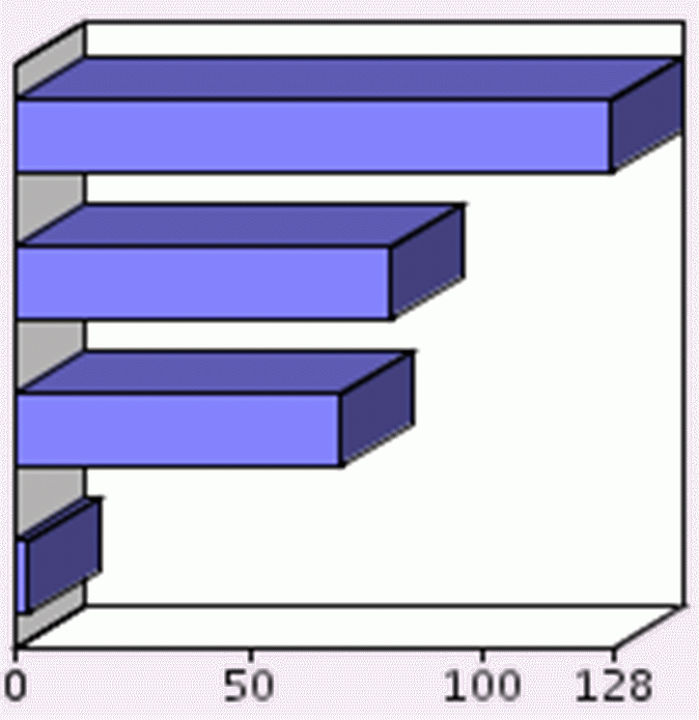
Dessins et modèles industriels
Aucune
Marques
Brevets

Choix |  | Nombre | Pourcentage (sur 144)
1. | Brevets | 128 | 88,9%
2. | Marques | 81 | 56,3%
3. | Dessins et modèles industriels | 70 | 48,6%
4. | Aucune | 3 | 2,1%

Nombre total de réponses : 144

5. Activités d’information en matière de brevets

Selon vous, quelles informations sont utiles dans le contenu recommandé actuel des ATR sur les activités d’information en matière de brevets? (Cochez toutes les réponses pertinentes)

Vous trouverez davantage de renseignements dans les documents y afférents disponibles à l’adresse http://www.wipo.int/scit/fr/atrs/resources/atr_pi_content.htm.

Choix |  | Nombre | Pourcentage (sur 144) | Pourcentage (sur 123)
1. | Évolution des activités en matière de brevets | 89 | 61,8% | 72,4%
2. | Questions relatives à la création, à la reproduction, à la diffusion et à l’utilisation de sources primaires et secondaires d’information en matière de brevets | 83 | 57,6% | 67,5%
3. | Questions relatives à l’établissement d’abrégés, au classement, au reclassement et à l’indexation de l’information technique contenue dans les documents de brevet | 76 | 52,8% | 61,8%
4. | Création et tenue à jour de dossiers de recherche | 83 | 57,6% | 67,5%
5. | Activités dans le domaine des systèmes de recherche informatisée et autres systèmes de recherche mécanisée | 76 | 52,8% | 61,8%
6. | Administration de la bibliothèque et des services de l’office de la propriété industrielle mis à la disposition du public | 66 | 45,8% | 53,7%
7. | Questions relatives à l’échange de documentation et d’information en matière de brevets | 60 | 41,7% | 48,8%
8. | Autres questions pertinentes relatives à la formation théorique et pratique en ce qui concerne l’utilisation de l’information en matière de brevets et à la promotion de cette utilisation, y compris l’assistance technique aux pays en développement | 63 | 43,8% | 51,2%
9. | Autres sujets pertinents sur l’information en matière de brevets (veuillez préciser) | 13 | 9,0% | 10,6%

Nombre total de réponses : 123

Texte libre :

- Au lieu de réunir des ATR distincts, l’OMPI pourrait rassembler et publier les rapports annuels des offices nationaux, dont une partie pourrait être présentée de la même manière que les ATR et contenir les mêmes éléments que ceux figurant dans les ATR.
- Site portail regroupant des informations brèves sur les offices de propriété industrielle.
- (Lien vers) une description plus détaillée de tous les droits relevant de la compétence de l’office et (lien vers) une brève description des procédures.
- Nouveaux livres, etc.
- Concession de licences d’exploitation des applications secondaires.
- Statistiques sur les licences, activités de concession de licences aux fins du transfert de technologie.
- Incorporation dans un service Web à l’aide d’un format XML normalisé, dans l’idéal respectant la norme OPS ops.espacenet.com.
- Statistiques sur les brevets.
- Accords de recherche ou d’examen conclus par les offices.
- Statistiques sur les demandes de brevet, etc., par office de propriété industrielle/pays.

6. Activités d’information en matière de marques

Selon vous, quelles informations sont utiles dans le contenu recommandé actuel des ATR sur les activités d’information en matière de marques? (Cochez toutes les réponses pertinentes)

Vous trouverez davantage de renseignements dans les documents y afférents disponibles à l’adresse http://www.wipo.int/scit/fr/atrs/resources/atr_tm_content.htm.

Choix |  | Nombre | Pourcentage (sur 144) | Pourcentage (sur 78)
1. | Évolution des activités d’enregistrement | 53 | 36,8% | 68,0%
2. | Questions relatives à la création, à la reproduction et à la diffusion de sources secondaires d’information en matière de marques, c’est-à-dire de bulletins de marques | 52 | 36,1% | 66,7%
3. | Questions relatives au classement, au reclassement et à l’indexation de l’information en matière de marques | 48 | 33,3% | 61,5%
4. | Création et tenue à jour de systèmes de recherche manuelle concernant les marques | 47 | 32,6% | 60,3%
5. | Activités dans le domaine des systèmes de recherche informatisée concernant les marques | 59 | 41,0% | 75,6%
6. | Administration des services relatifs aux marques mis à la disposition du public | 51 | 35,4% | 65,4%
7. | Questions relatives à l’échange de documentation et d’information en matière de marques | 44 | 30,6% | 56,4%
8. | Questions relatives à la formation théorique et pratique, y compris l’assistance technique aux pays en développement | 37 | 25,7% | 47,4%
9. | Autres sujets pertinents sur l’information en matière de marques (veuillez préciser) | 4 | 2,8% | 5,1%

Nombre total de réponses : 78

Texte libre :

- Site portail regroupant des informations brèves sur les offices de propriété industrielle.
- Statistiques sur les licences, activités de concession de licences.
- Je n’ai pas besoin des informations figurant dans les ATR.
- Statistiques sur les demandes d’enregistrement de marques, etc., par office de propriété industrielle/pays.

7. Activités d’information en matière de dessins et modèles industriels

Selon vous, quelles informations sont utiles dans le contenu recommandé actuel des ATR sur les activités d’information en matière de dessins et modèles industriels? (Cochez toutes les réponses pertinentes)

Vous trouverez davantage de renseignements dans les documents y afférents disponibles à l’adresse http://www.wipo.int/scit/fr/atrs/resources/atr_id_content.htm.

Choix |  | Nombre | Pourcentage (sur 144) | Pourcentage (sur 69)
1. | Évolution des activités d’enregistrement | 48 | 33,3% | 69,6%
2. | Questions relatives à la création, à la reproduction et à la diffusion de documents de dessin ou modèle industriel et de sources secondaires d’information en matière de dessins et modèles industriels, c’est-à-dire de bulletins officiels | 45 | 31,3% | 65,2%
3. | Questions relatives au classement, au reclassement et à l’indexation de l’information en matière de dessins et modèles industriels selon les systèmes de classement utilisés | 41 | 28,5% | 59,4%
4. | Création et tenue à jour de dossiers de recherche | 48 | 33,3% | 69,6%
5. | Activités dans le domaine des systèmes de recherche informatisée concernant les dessins et modèles industriels | 50 | 34,7% | 72,5%
6. | Administration des services relatifs aux dessins et modèles industriels qui sont mis à la disposition du public | 46 | 31,9% | 66,7%
7. | Questions relatives à l’échange de documentation et d’information en matière de dessins et modèles industriels | 39 | 27,1% | 56,5%
8. | Questions relatives à la formation théorique et pratique, y compris l’assistance technique aux pays en développement | 33 | 22,9% | 47,8%
9. | Autres sujets pertinents sur l’information en matière de dessins et modèles industriels (veuillez préciser) | 5 | 3,5% | 7,3%

Nombre total de réponses : 69

Texte libre :

- Site portail regroupant des informations brèves sur les offices de propriété industrielle.
- Statistiques sur les licences, activités de concession de licences
- Incorporation dans un service Web à l’aide d’un format XML normalisé, dans l’idéal respectant la norme OPS ops.espacenet.com.
- Davantage de statistiques.

8. Au cours des deux dernières années, combien de fois avez-vous mentionné les ATR disponibles sur le site Web de l’OMPI?

Jamais | Une fois par an | Deux à cinq fois  par an | Plus de cinq fois  par an
52  36,1% | 28  19,4% | 28  19,4% | 36  25,0%

Nombre total de réponses : 144

9. À l’aide de l’échelle ci-dessous allant de 1 à 6, veuillez indiquer votre niveau de satisfaction en ce qui concerne chacune des affirmations suivantes

 | Très mécontent | Assez mécontent | Neutre | Assez content | Très content | Ne sait pas
L’information figurant dans les ATR est utile | 8  5,6% | 5  3,5% | 36  25,0% | 47  32,6% | 22  15,3% | 26  18,1%
La présentation des ATR répond à mes besoins | 11  7,6% | 10  6,9% | 42  29,2% | 40  27,8% | 12  8,3% | 29  20,1%
L’actualisation annuelle actuelle me convient bien | 5  3,5% | 9  6,3% | 39  27,1% | 38  26,4% | 23  16,0% | 30  20,8%

Nombre total de réponses : 144

10. Quel autre type d’information souhaiteriez-vous trouver dans les ATR? (Cochez toutes les réponses pertinentes)

Choix |  | Nombre | Pourcentage (sur 144)
1. | Informations administratives (budget, missions, organigramme) | 38 | 26,4%
2. | Rapport annuel des offices de propriété industrielle | 46 | 31,9%
3. | Procédures (dépôt, publication) | 67 | 46,5%
4. | Législation et affaires de propriété industrielle | 79 | 54,9%
5. | Produits et services d’information en matière de propriété industrielle | 69 | 47,9%
6. | Environnement de système informatique/activités/logiciels libres | 42 | 29,2%
7. | Liste des mandataires de propriété industrielle dans le pays | 51 | 35,4%
8. | Liste des revues/périodiques sur la propriété industrielle dans le pays | 58 | 40,3%
9. | Liste des fournisseurs de l’information en matière de propriété industrielle dans le pays | 53 | 36,8%
10. | Adresses URL pertinentes sur les activités d’information des offices de propriété industrielle | 63 | 43,8%
11. | Actualités relatives à la propriété industrielle | 63 | 43,8%
12. | Autres (veuillez préciser) : | 8* | 5,6%

Nombre total de réponses : 139

* Autres (veuillez préciser) :

- Statistiques (graphiques) sur les droits de propriété industrielle.
- Entrée dans la phase nationale selon le PCT, utilisation de la huitième édition de la CIB, résumé du dossier de recherche aux fins de l’examen, acceptation des rapports de recherche d’autres offices, communication complémentaire, etc.
- Législation nationale et affaires de propriété industrielle.
- Dans quels domaines le nombre de dépôts de demandes d’enregistrement d’une marque et d’enregistrements est-il le plus élevé?
- La propriété industrielle et les combustibles biologiques.

11. À quelle fréquence voudriez-vous que les rapports soient actualisés?

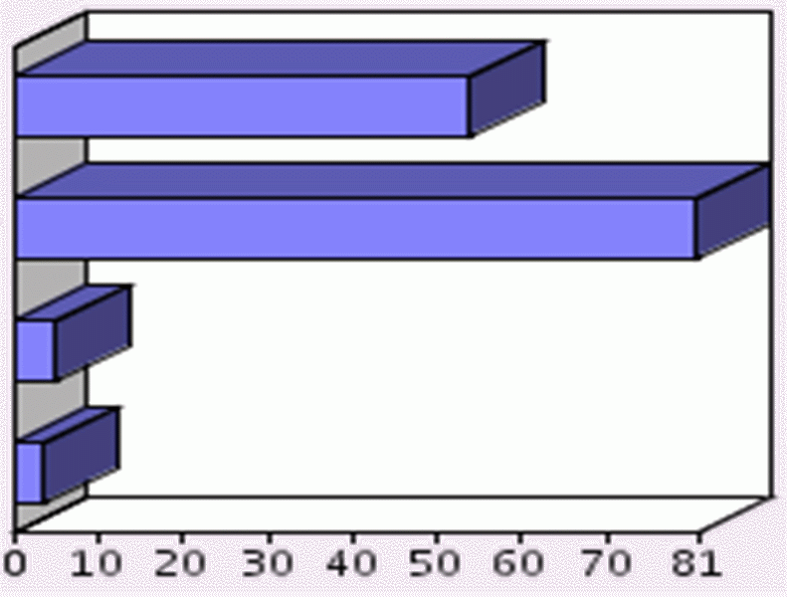
Tous les deux ans
Tous les trois ans ou moins souvent
Une fois par an
Tous les six mois

Choix |  | Nombre | Pourcentage
1. | Tous les six mois | 54 | 37,5%
2. | Une fois par an | 81 | 56,3%
3. | Tous les deux ans | 5 | 3,5%
4. | Tous les trois ans ou moins souvent | 4 | 2,8%

Nombre total de réponses : 144

12. Avez-vous des suggestions concernant une éventuelle amélioration des ATR? (Cochez toutes les réponses pertinentes)

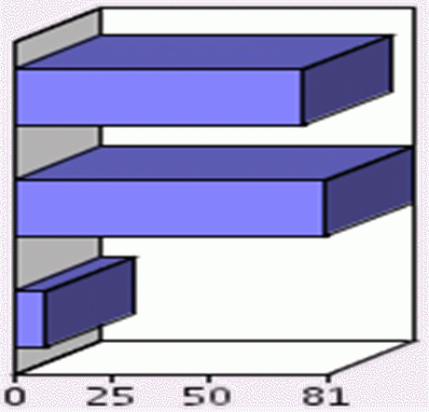
Autres (veuillez préciser)
Fonctions de recherche
Actualisations par courrier électronique pour les abonnés

Choix |  | Nombre | Pourcentage (sur 144)
1. | Actualisations par courrier électronique pour les abonnés | 75 | 52,1%
2. | Fonctions de recherche | 81 | 56,3%
3. | Autres (veuillez préciser) | 9 | 6,3%

Nombre total de réponses : 121

Texte libre :

- Si les ATR devaient être incorporés dans le rapport annuel des offices, ce “processus” devrait bien entendu avoir lieu chaque année; si les ATR sont publiés séparément, la publication peut avoir lieu tous les trois ans ou moins souvent.
- Je voudrais pouvoir passer d’un pays à l’autre tout en conservant le paragraphe approprié dans le rapport; par exemple : je voudrais pourvoir passer directement des statistiques AT aux statistiques DE et, de là, aux statistiques. En outre, le système ne devrait pas uniquement permettre de passer du rapport complet d’un office à celui d’un autre office mais comporter aussi une fonction permettant à l’utilisateur d’effectuer une recherche pour un élément donné auprès de plusieurs offices.
- Faire ressortir les modifications par rapport au texte de l’année précédente; par exemple, inclure deux versions, l’une dépourvue de la fonction “track changes” (“changements apparents”) et l’autre avec cette fonction activée afin que les utilisateurs puissent immédiatement consulter les données modifiées s’ils le souhaitent.
- Traduire tout en anglais, les autres langues (français, espagnol, chinois, etc.) étant facultatives – mais s’assurer que tout est disponible en anglais.
- Données sur le nombre de marques enregistrées par année, sur les domaines dans lesquels des demandes d’enregistrement de marques ont été déposées ou des marques ont été enregistrées, sur la ventilation des coûts, sur les éléments facilitant l’enregistrement d’une marque, sur les moyens permettant d’aider les petites entreprises qui démarrent à mieux supporter le coût de l’enregistrement d’une marque.
- Des instructions plus détaillées sur les modalités de remplacement de l’information dans la formule ATR.
- Je connais le contenu des ATR de mon office. Je n’ai pas besoin des informations figurant dans les ATR. Par conséquent, je ne consulte jamais les ATR d’aucun autre office. Je trouve les informations dont j’ai besoin dans la page d’accueil de l’OMPI et d’autres offices. Je n’ai pas besoin d’ATR supplémentaire pour mes activités (je suis responsable des activités internationales relatives aux marques au sein de mon office). Les rapports sont superflus. Par conséquent, je n’ai besoin d’aucune actualisation. J’ai choisi une seule possibilité parmi les huit parce que je devais le faire.
- Si les rapports annuels publiés par les offices de propriété industrielle en anglais pouvaient remplacer les ATR de l’OMPI, l’activité routinière que constitue l’actualisation pourrait avoir lieu une fois par an, voire tous les deux ou trois ans.

[L’appendice 3 suit]

